Ofício nº {{num_oficio}}/2026 – GPC/DL – cms

Santa Bárbara d’Oeste, {{data_extenso}}.

Assunto: Encaminha Moção de {{tipo_mocao}} nº {{num_mocao}}.

{{vocativo}},

Encaminhamos a {{pronome_corpo}} cópia da Moção de {{tipo_mocao}} nº {{num_mocao}}, de autoria {{texto_autoria}}, aprovada na Reunião Ordinária realizada na data de ontem, cujo teor é autoexplicativo.

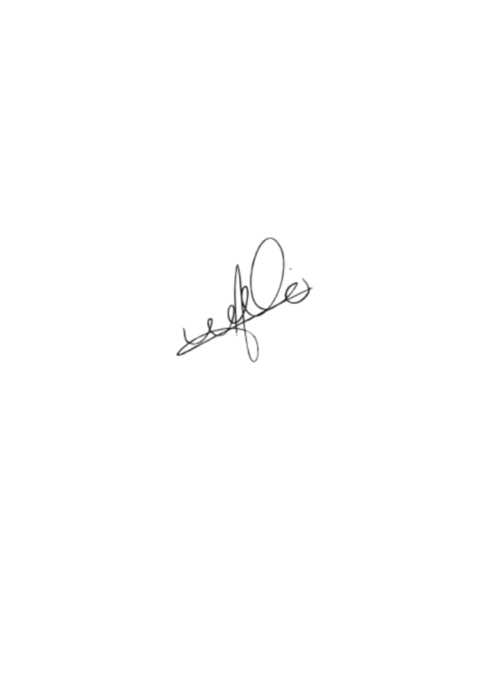
Sendo só para o momento, reiteramos nossos protestos de estima e consideração.

Atenciosamente,

JÚLIO CÉSAR SANTOS DA SILVA
“KIFÚ”
Presidente

{{tratamento_rodape}}
{{DESTINATARIO_NOME}}
{{destinatario_endereco}}

